PHÒNG GD & ĐT ………………. | Chữ kí GT1: ...........................
TRƯỜNG TIỂU HỌC…………... | Chữ kí GT2: ...........................

ĐỀ KIỂM TRA HỌC KÌ 1
KHOA HỌC 5 – CÁNH DIỀU
NĂM HỌC: 2024 - 2025
Thời gian làm bài: 60 phút (Không kể thời gian phát đề)
Họ và tên: …………………………………… Lớp: ………………..  Số báo danh: …………………………….……Phòng KT:………….. | Mã phách

Điểm bằng số | Điểm bằng chữ | Chữ ký của GK1 | Chữ ký của GK2 | Mã phách

ĐỀ BÀI
A. PHẦN TRẮC NGHIỆM (7,0 điểm)
Khoanh vào chữ cái đặt trước câu trả lời đúng:
Câu 1 (0,5 điểm). Thành phần nào của đất có nguồn gốc từ xác vi sinh vật bị phân hủy?
A. Nước.
B. Mùn.
C. Không khí.
D. Khoáng.
Câu 2 (0,5 điểm). Nguyên nhân nào gây ô nhiễm đất được thể hiện trong hình dưới đây?
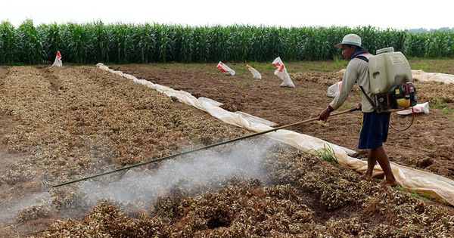
A. Đất chứa chất thải không được xử lí trong sản xuất công nghiệp.
B. Đất nhiễm mặn do nước biển dâng cao.
C. Đất nhiễm chất độc hại do thuốc trừ sâu, thuốc diệt cỏ.
D. Đất chứa nhiều rác thải sinh hoạt khó phân hủy.
Câu 3 (0,5 điểm). Nguyên nhân gây xói mòn đất được thể hiện trong hình dưới đây là
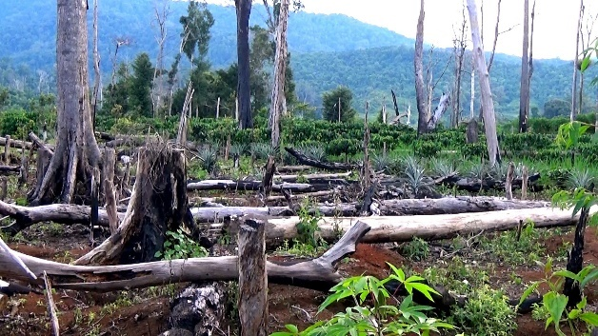
A. địa hình dốc.
B. mưa lớn kéo dài.
C. sử dụng phân bón hóa học.
D. chặt phá rừng.
Câu 4 (0,5 điểm). Chọn phát biểu đúng về hỗn hợp.
A. Mỗi chất giữ nguyên tính chất của nó trong hỗn hợp.
B. Hỗn hợp được tạo thành từ một chất nhiều số lượng.
C. Mỗi chất trong hỗn hợp thay đổi tính chất của nó.
D. Hỗn hợp được tạo thành từ ít nhất 3 chất trộn vào nhau.
Câu 5 (0,5 điểm). Chất rắn có đặc điểm như thế nào?
A. Không có hình dạng xác định.
B. Có thể lan ra theo mọi hướng.
C. Có hình dạng.
D. Chiếm đầy không gian của vật chứa.
Câu 6 (0,5 điểm). Chất nào dưới đây ở trạng thái khí?
A. Miếng gõ.
B. Sỏi.
C. Mật ong.
D. Ni-tơ.
Câu 7 (0,5 điểm). Chất ban đầu sẽ biến đổi thành chất khác khi
A. xảy ra sự biến đổi cơ học.
B. xảy ra sự biến đổi hóa học.
C. xảy ra sự biến đổi sinh học.
D. xảy ra sự biến đổi vật lí.
Câu 8 (0,5 điểm). Chọn phát biểu sai về vai trò của đất đối với cây trồng?
A. Đất có vai trò cung cấp nước và phân bón cho cây trồng.
B. Đất có vai trò cung cấp chất dinh dưỡng cho cây trồng.
C. Đất có vai trò giữ cho cây đứng vững.
D. Đất có vai trò cung cấp nước và không khí cho cây trồng.
Câu 9 (0,5 điểm). Chọn phát biểu sai về biện pháp bảo vệ môi trường đất?
A. Làm đập ngăn nước mặn.
B. Tăng cường sử dụng phân bón hóa học.
C. Xử lí chất thải công nghiệp đúng cách trước khi thải ra môi trường.
D. Giảm thiểu sử dụng đồ nhựa một lần.
Câu 10 (0,5 điểm). Tác hại nào dưới đây là tác hại của ô nhiễm đất đến các loài sinh vật?
A. Làm mất các chất dinh dưỡng trong đất.
B. Đất dễ bị xói mòn.
C. Các chất thải thấm vào trong đất ảnh hưởng xấu đến nguồn nước.
D. Thực vật chậm lớn hoặc có thể bị chết.
Câu 11 (0,5 điểm). Hỗn hợp nào dưới đây không phải là dung dịch?
A. Giấm ăn.
B. Cốc nước muối.
C. Lạc, đỗ đen và đỗ xanh trộn đều.
D. Cốc nước đường.
Câu 12 (0,5 điểm). Nước biến đổi từ trạng thái nào sang trạng thái nào trong hình dưới đây?
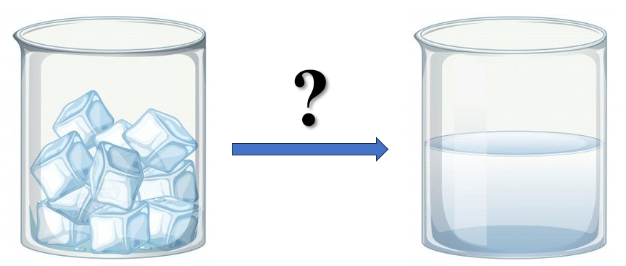
A. Trạng thái lỏng sang rắn.
B. Trạng thái lỏng sang khí.
C. Trạng thái rắn sang lỏng.
D. Trạng thái rắn sang khí.
Câu 13 (0,5 điểm). Trường hợp nào trong hình dưới đây thể hiện sự biến đổi hóa học?
A. 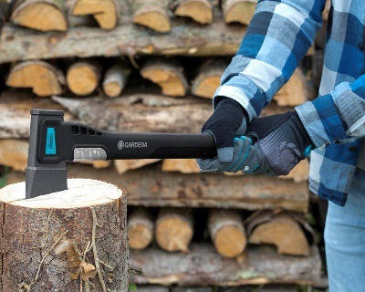 B. 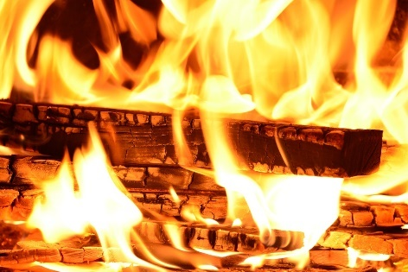
C. 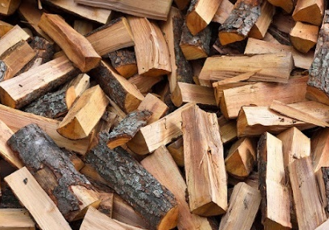 D. 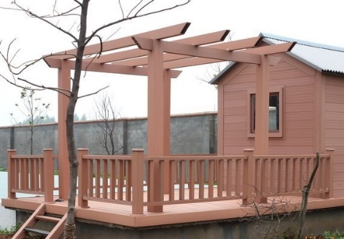
Câu 14 (0,5 điểm). Trường hợp nào dưới đây không có sự biến đổi hóa học?
A. Xi măng, cát và nước được trộn với nhau.
B. Đốt cháy que diêm.
C. Đốt cháy tờ giấy.
D. Than củi bị ướt.
B. PHẦN TỰ LUẬN (3,0 điểm)
Câu 1 (2,0 điểm). Em hãy nêu nguyên nhân và biện pháp phòng chống ô nhiễm đất, xói mòn đất.
Câu 2 (1,0 điểm). Ô-xi là chất khí không màu, không mùi, không vị được sử dụng rộng rãi trong đời sống và công nghiệp. Ô-xi duy trì sự sống là chất khí không thể thiếu được trong y tế hồi sức cấp cứu. Bình ô-xi chứa một lượng lớn khí ô-xi được nén dưới áp suất cao nhằm cung cấp ô-xi cho người bệnh trong trường hợp đặc biệt. Theo em, vì sao người ta phải giữ chất khí trong bình kín?

BÀI LÀM:
……………………………………………………………………………………………. …………………………………………………………………………………………….. ……………………………………………………………………………………………...……………………………………………………………………………………………..…………………………………………………………………………………………….……………………………………………………………………………………………. …………………………………………………………………………………………….. ……………………………………………………………………………………………...……………………………………………………………………………………………..…………………………………………………………………………………………….……………………………………………………………………………………………. …………………………………………………………………………………………….. ……………………………………………………………………………………………...……………………………………………………………………………………………..…………………………………………………………………………………………….
……………………………………………………………………………………………...……………………………………………………………………………………………..…………………………………………………………………………………………….
……………………………………………………………………………………………...……………………………………………………………………………………………..…………………………………………………………………………………………….
TRƯỜNG TIỂU HỌC ......................................
HƯỚNG DẪN CHẤM KIỂM TRA HỌC KÌ 1 (2024 - 2025)
MÔN: KHOA HỌC 5 – CÁNH DIỀU
A. PHẦN TRẮC NGHIỆM (7,0 điểm)
Mỗi câu trả lời đúng được 0,5 điểm
Câu hỏi | Câu 1 | Câu 2 | Câu 3 | Câu 4 | Câu 5 | Câu 6 | Câu 7
Đáp án | B | C | D | A | C | D | B
Câu hỏi | Câu 8 | Câu 9 | Câu 10 | Câu 11 | Câu 12 | Câu 13 | Câu 14
Đáp án | A | B | D | C | C | B | D

B. PHẦN TỰ LUẬN (3,0 điểm)
Câu | Nội dung đáp án | Biểu điểm
Câu 1  (2,0 điểm) | - Ô nhiễm đất:  + Nguyên nhân: hoạt động sản xuất công nghiệp, nông nghiệp, sinh hoạt,… thải vào đất các hóa chất độc hại và chất thải chưa được xử lí; nước biển dâng cao làm đất bị nhiễm mặn;….  + Biện pháp phòng chống: phân loại và tái chế rác thải, xử lí chất thải đúng cách trước khi xả ra môi trường; sử dụng thuốc trừ sâu, phân bón hữu cơ sinh học; làm đập ngăn nước mặn;….  - Xói mòn đất:  + Nguyên nhân: mưa lớn kéo dài, địa hình dốc, cháy rừng, chặt phá rừng; gió thổi mạnh ở nơi đất cát, khô hạn;…  +Biện pháp phòng chống: làm ruộng bậc thang; phủ xanh đất trống, đồi trọc; bảo vệ, phục hồi và trồng mới rừng;…. | 0,5đ  0,5đ  0,5đ  0,5đ
Câu 2  (1,0 điểm) | + Chất ở trạng thái khí không có hình dạng xác định, có hình dạng của vật chứa và luôn chiếm đầy vật chứa.  + Do chất khí có thể lan tỏa theo mọi hướng nên phải giữ chất khí trong bình kín. | 0,5đ  0,5đ

TRƯỜNG TIỂU HỌC ............................
MA TRẬN ĐỀ KIỂM TRA HỌC KÌ 1 (2024 - 2025)
MÔN: MÔN KHOA HỌC 5 – CÁNH DIỀU
Chủ đề/ Bài học | Mức độ |  |  |  |  |  | Tổng số câu |  | Điểm số
 | Mức 1 Nhận biết |  | Mức 2  Kết nối |  | Mức 3  Vận dụng
 | TN | TL | TN | TL | TN | TL | TN | TL
CHỦ ĐỀ 1. CHẤT
Bài 1. Đất và bảo vệ môi trường đất | 3 | 1 | 3 |  |  |  | 6 | 1 | 5,0
Bài 2. Hỗn hợp và dung dịch | 1 |  | 1 |  |  |  | 2 | 0 | 1,0
Bài 3. Sự biến đổi trạng thái của chất | 2 |  | 1 |  |  | 1 | 3 | 1 | 2,5
Bài 4. Sự biến đổi hóa học của chất | 1 |  | 2 |  |  |  | 3 | 0 | 1,5
Tổng số câu TN/TL | 7 | 1 | 7 | 0 | 0 | 1 | 14 | 2 | 10,0
Điểm số | 3,5 | 2,0 | 3,5 | 0 | 0 | 1,0 | 7,0 | 3,0 | 10,0
Tổng số điểm | 5,5  55% |  | 3,5  35% |  | 1,0  10% |  | 10,0  100% |  | 10,0  100%

TRƯỜNG TIỂU HỌC ............................
BẢNG ĐẶC TẢ ĐỀ KIỂM TRA HỌC KÌ 1 (2024 - 2025)
MÔN: KHOA HỌC 5 – CÁNH DIỀU
Nội dung | Mức độ | Yêu cầu cần đạt | Số câu TL/  Số câu hỏi TN |  | Câu hỏi
 |  |  | TN  (số câu) | TL  (số câu) | TN | TL
CHỦ ĐỀ 1. CHẤT |  |  | 14 | 2 | 14 | 2
Bài 1. Đất và bảo vệ môi trường đất | Nhận biết | - Một số thành phần của đất  - Vai trò của đất đối với cây trồng  - Nguyên nhân, tác hại của ô nhiễm, xói mòn đất  - Một số biện pháp chống ô nhiễm, xói mòn đất | 3 | 1 | C1, C2, C3 | C1
 | Kết nối |  | 3 |  | C8, C9, C10
Bài 2. Hỗn hợp và dung dịch | Nhận biết | Hỗn hợp và dung dịch | 1 |  | C4
 | Kết nối |  | 1 |  | C11
Bài 3. Sự biến đổi trạng thái của chất | Nhận biết | - Một số đặc điểm của chất ở trạng thái rắn, lỏng, khí  - Biến đổi trạng thái của chất | 2 |  | C5, C6
 | Kết nối |  | 1 |  | C12
 | Vận dụng |  |  | 1 |  | C2
Bài 4. Sự biến đổi hóa học của chất | Nhận biết | Sự biến đổi hóa học đơn giản, gần gũi trong cuộc sống | 1 |  | C7
 | Kết nối |  | 2 |  | C13, C14

